# Отчет к лабораторной работе №4

# “Тестирование формы регистрации сайта-форума 4PDA”

Негативные и положительные тест-кейсы

Оглавление

**Позитивные варианты использования** **3**

**Негативные варианты использования** **8**

**Предложения по улучшению** **13**

## Позитивные варианты использования

Для регистрации аккаунта нужно сначала согласиться с правилами форума.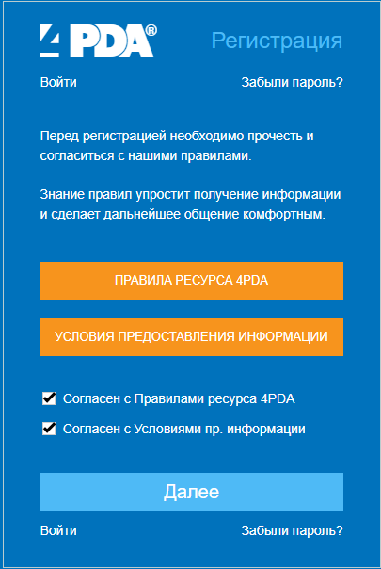

рис 1. предрегистрация

Сама форма регистрации следующая

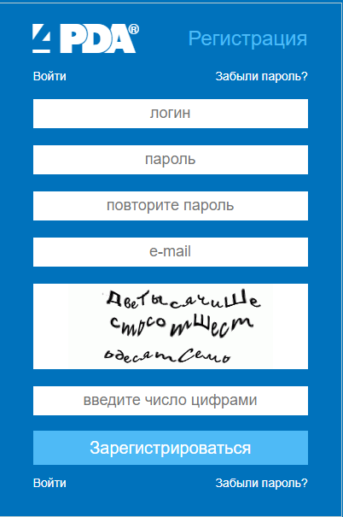

рис 2 форма регистрации

Порядок заполнения не имеет значения, пока все поля заполнены.

1. Заполнение поля “логин”
2. Заполнение поля “пароль” и “повторите пароль”
3. Заполнение поля “e-mail”
4. Капча
5. Подтверждение

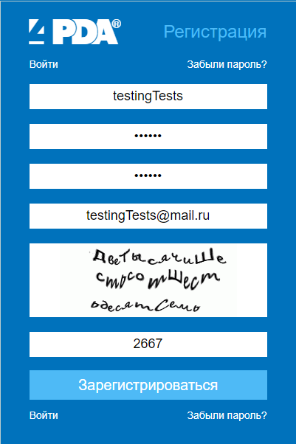

рис 3 - заполненная форма регистрации

Пароль на этой форме - 123456

Конкретных ограничений по логину, паролю и почте на данном этапе не указано.

После нажатия на кнопку “Зарегистрироваться” появляется следующая форма:

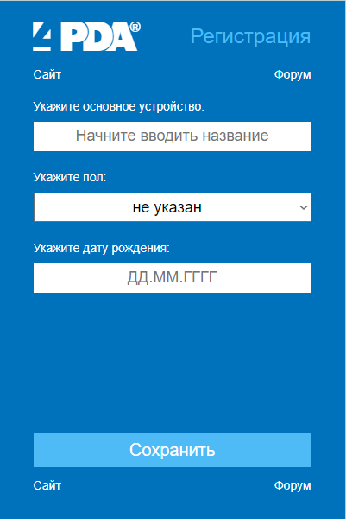

Она не обязательна к заполнению.

После нажатия на кнопку “сохранить”, сайт требует активировать аккаунт по ссылке в письме.

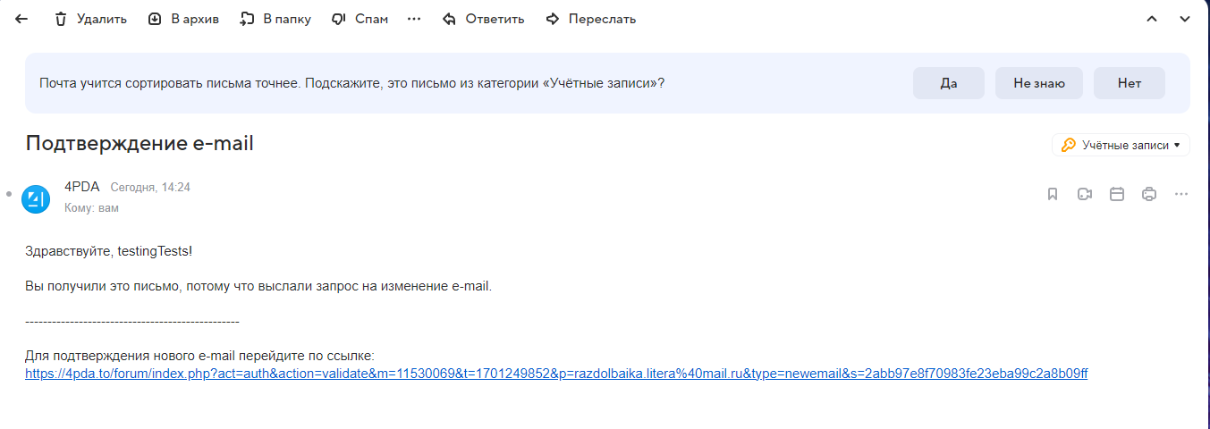

рис 4 письмо активации аккаунта



рис 5 - успешная регистрация на сайте

## Негативные варианты использования

1. Некорректный логин (один символ)

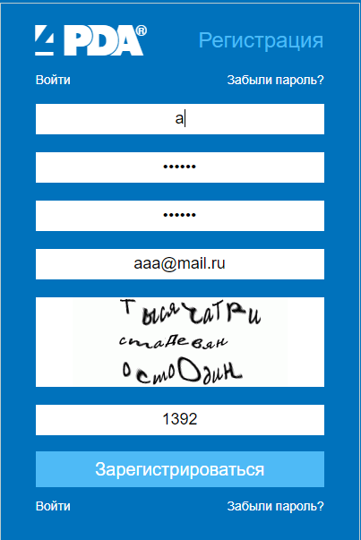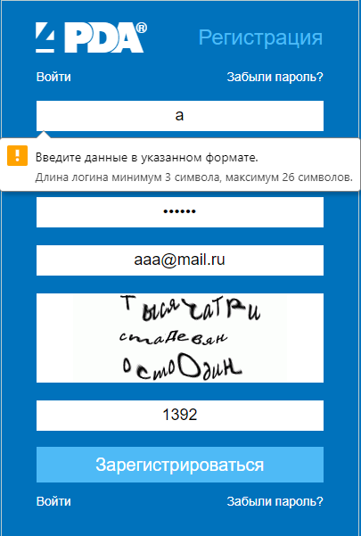

рис 6 - некорректный логин рис 7 - ошибка регистрации

1.1 Некорректный логин (уже существует)

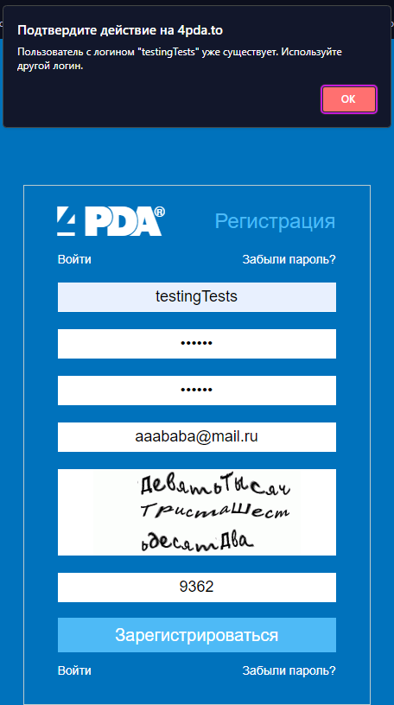

рис 8 - существующий логин

1. Некорректный пароль (один символ)

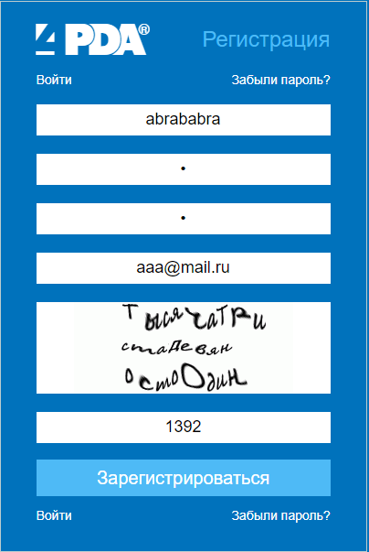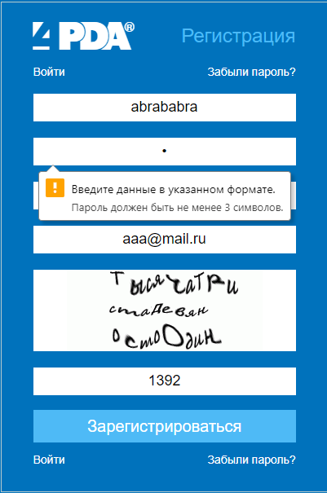

рис 9 - некорректный пароль рис 10 - ошибка регистрации

2.1 Некорректный пароль (разные символы)

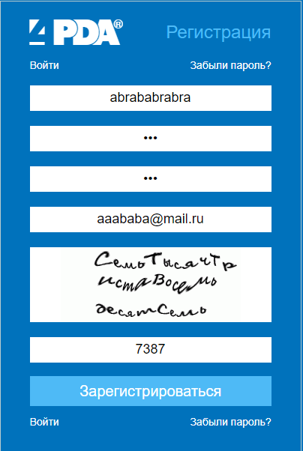

рис 11 - некорректный пароль рис 12 - ошибка регистрации

1. Некорректный e-mail (неверный формат)

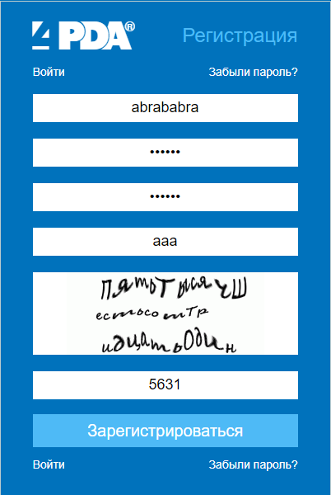

рис 13 - некорректный e-mail

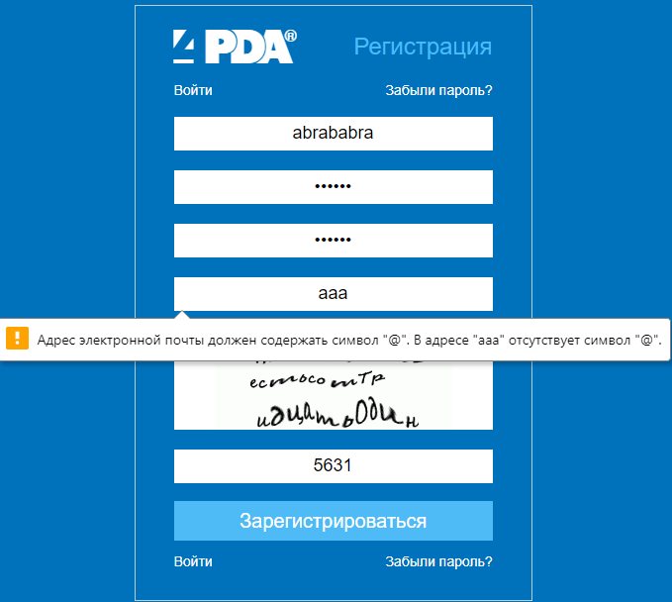

рис. 13 - ошибка регистрации

3.1 Использованный e-mail

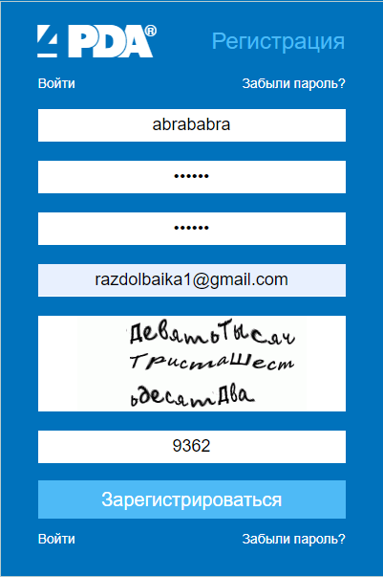

Ошибка не сработала!!!

1. Неверная капча

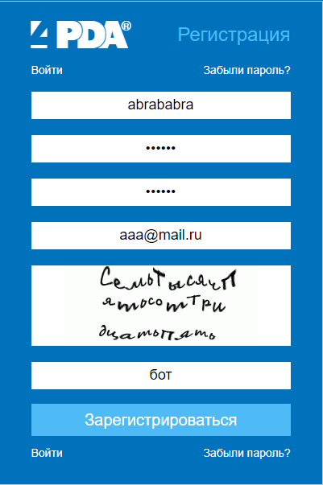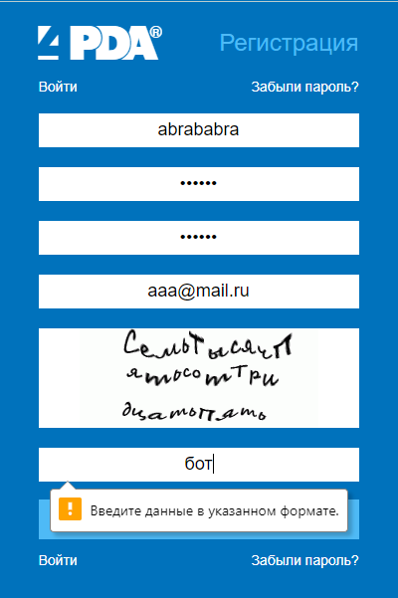

рис 12 - некорректная капча рис 13 - ошибка капчи

## Предложения по улучшению

1. Уведомления о не корректности введенных данных до нажатия на кнопку регистрации
2. Пояснения к требованиям по введенным в поля данным (например, при наведении на поле)
3. Перестать обновлять капчу каждые n-минут бездействия пользователя
4. ПОЧИНИТЬ ВАЛИДАЦИЮ (см негативный тест-кейс с e-mail. Плюс, мне приходилось менять логин для регистрации, потому что по какой-то невероятной причине один из вариантов некорректной регистрации проходил?)
5. Добавить автоматическую шкалу оценки сложности пароля, чтобы пользователь понимал надёжность пароля.